2021年河北省普通高中学业水平选择性考试模拟演练地理
注意事项：
1.答卷前，考生务必将自己的姓名、考生号、考场号、座位号填写在答题卡上。
2.回答选择题时，选出每小题答案后，用铅笔把答题卡上对应题目的答案标号涂黑。如需改动，用橡皮擦干净后，再选涂其它答案标号。回答非选择题时，将答案写在答题卡上。写在本试卷上无效。
3.考试结束后，将本试卷和答题卡一并交回。
一、选择题：本题共15小题，每小题3分，共45分。在每小题给出的四个选项中，只有一项是符合题目要求的。
云南元阳以水田为主的哈尼梯田（图1）和山西昔阳大寨旱地梯田（图2）是我国南北方山区人民可持续利用土地资源、实现人与自然和谐共生的典型代表。据此完成下面小题。
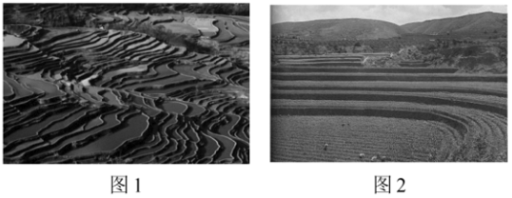
1. 两地均形成了坡面“上部林地+下部梯田”的空间结构，林地对梯田的主要生态保护功能是（ ）
①防止山洪对梯田的毁坏 ②为梯田提供养分
③防止大风对梯田的毁坏 ④为梯田涵养水源
A. ①② B. ②③ C. ③④ D. ①④
2. 与大寨梯田相比，哈尼梯田土地可持续利用的独特性是（ ）
A. 防止水土流失导致土层变薄
B. 防止水分流失加剧土地干旱化
C. 防止土壤侵蚀导致土壤养分流失
D. 防止有机质快速分解与淋溶加剧养分流失
【答案】1. D 2. D
【解析】
【分析】
【1题详解】
林地对梯田的作用主要表现在，上部的林地可以起到减缓地表径流速度的作用，可以防止山洪对梯田造成破坏；同时林地可大量保存水分，为梯田提供水源，①④正确。该地为湿润区，风力作用并不显著，林地对梯田的主要生态保护功能不是防风；也不能提供养分，②③错误。故选D。
【2题详解】
大寨梯田是旱地梯田，哈尼梯田是水梯田，哈尼梯田位于云贵高原地区，高温多雨，导致土壤有机质分解快，土壤水分流失，哈尼梯田的建立，可以防止有机质快速分解与淋溶加剧养分流失，保持土壤肥力，D正确。防止水土流失导致土层变薄并不是哈尼梯田的独特性，大寨梯田也有此功能，A错误。防止水分流失不会加剧土地干旱化，B错误。防止土壤侵蚀导致土壤养分流失并不是哈尼梯田的独特性，大寨梯田也有此功能，C错误。故选D。
【点睛】本题考查林地对梯田的生态保护功能以及梯田的作用等知识点。
某科研小组对喜马拉雅山脉中段土地覆被的垂直分布进行了调查。下图示意跨越珠峰的10千米宽矩形样带的土地覆被类型及其分布状况。据此完成下面小题。
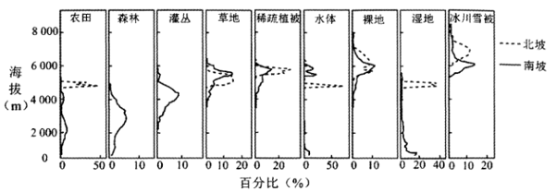
3. 南北两坡土地覆被的垂直分异特点是（ ）
A. 相同覆被类型下限的海拔高度南坡低于北坡
B. 两坡农田出现的最低海拔高度差近2000米
C. 北坡比南坡少三种土地覆被类型
D. 两坡草地分布的海拔高度相同
4. 下列南坡覆被组合符合垂直分异规律的是（ ）
A. 农田—森林—灌丛—冰川雪被 B. 森林—草地—湿地—冰川雪被
C. 农田—灌丛—裸地—冰川雪被 D. 森林—灌丛—草地—冰川雪被
【答案】3. A 4. D
【解析】
【分析】
【3题详解】
由图中信息直接得出，相同覆被类型下限南坡低于北坡，A正确；两坡农田出现最低海拔高度，高度差近4000米，B错误；北坡比南坡少森林和灌丛两种覆被类型，C错误；两坡的草地分布，南坡较北坡，上限更高，下限更低，D错误。故选A。
【4题详解】
由图中信息和所学知识可知，随海拔高度的上升，温度逐渐降低，热量减少，降水发生变化，土地的覆被类型由森林-灌丛-草地-冰川雪被过渡，D正确，A、B、C错误。故选D。
【点睛】本题考查垂直地带性分异规律的相关知识。
江西省景德镇老工业区在改造搬迁工作中，以“文化渗透城市”为导向，在老工业区建设陶瓷文化产业园，将主体厂房改为陶瓷工业博物馆和美术馆，在附属建筑中植入陶瓷创作、创意陶瓷售卖等新业态，将工业遗产、市民生活融为一体。据此完成下面小题。
5. 老工业区改造对提升城市功能作用突出是（ ）
A. 改善基础设施 B. 增加游憩空间
C. 增加居住用地 D. 减少交通拥堵
6. 改造搬迁后陶瓷产业的发展方向是（ ）
①保留传统工艺 ②传承传统文化
③退出传统产业 ④产业转型升级
⑤满足个性化需求 ⑥发展高新技术产业
A. 老工业区②⑥ B. 新工业区③④
C. 老工业区③⑤ D. 新工业区①⑥
【答案】5. B 6. D
【解析】
【分析】
【5题详解】
根据材料信息可知，老工业区改造为陶瓷文化产业园，将工业遗产与市民生活融为一体，增加了市民的游憩空间，B正确；老工业区基础设施相对较完善，改善基础设施不是其突出作用，A错；老工业区并非改造为住宅区，所以不是增加居住用地，C错；老工业区改造后，增加了市民的游憩空间，该地游客增多，交通拥堵不一定减少，D错。故选B。
【6题详解】
注意材料信息“在老工业区建设陶瓷文化产业园，将主体厂房改为陶瓷工业博物馆和美术馆，在附属建筑中植入陶瓷创作、创意陶瓷售卖等新业态”，所以对于老工业区而言，应传承传统文化，通过创意陶瓷售卖满足个性化需求，但并不是退出传统产业。同时，发展高新技术产业并不是老工业区的发展方向，AC错；作为新工业区而言，应在保留传统技艺的基础上，发展高端陶瓷等高新技术产业，从而实现产业转型升级，但并不是退出传统产业，B错，D正确，故选D。
【点睛】老工业区的转型要因地制宜，尽量发挥区域原有的优势，加大产业结构的调整和升级。对于该区域而言，其陶瓷制作历史悠久，老工业区应充分利用原有的建筑设施，传承传统文化，发展工业遗产旅游，促进区域产业升级。
我国北方内陆某市电视台9月27日（周日）发布未来一周天气预报：①全市天气以晴朗和晴间多云为主；②最高气温19~22℃，最低气温7~10℃；③气温持续降低，使我们真正享受到秋高气爽的天气；④周四夜间至周五早晨全市将出现大雾天气，预计周五上午大雾逐渐消散（注：雾是在近地面水汽充足、大气稳定的低温条件下，由空气中的水汽凝结而成）。据此完成下面小题。
7. 本次天气预报中预报价值最低的一句是（ ）
A. ① B. ② C. ③ D. ④
8. 本次大雾形成于夜间的主要原因是（ ）
A. 夜间相对湿度大于白天 B. 夜间风速大于白天
C. 夜间蒸发量大于白天 D. 夜间云量大于白天
【答案】7. C 8. A
【解析】
【分析】
【7题详解】
分析四句天气预报：①句中我们可以得知未来一周的天气状况；②句可以得知未来一周的气温；④句可以得知未来一周中需要注意的特殊天气--雾天，并且可以得知雾天退去的大致时间，因此这三句天气预报都是具有较高价值的。但③句可以获得的可用信息不多，价值最低，故选C。
【8题详解】
由材料可知，雾形成于近地面水汽充足、大气稳定的低温环境。夜间气温较低，相对湿度大，利于成雾，A正确；夜间风速过大会造成雾的扩散，B错误；白天时太阳辐射较强，温度高，蒸发量往往大于夜间，C错误；由题干材料无法判断夜间是否云量多于白天，且雾的形成与云量关系不大，D错误。故选A。
【点睛】本题考查天气预报的相关知识。
青藏高原分布有两种类型的冰川，海洋性冰川主要分布在青藏高原东南部，大陆性冰川主要分布在青藏高原内陆。下图示意冰缘水文站监测的两类冰川夏季连续5日无降水情况下的径流水位过程线。据此完成下面小题。
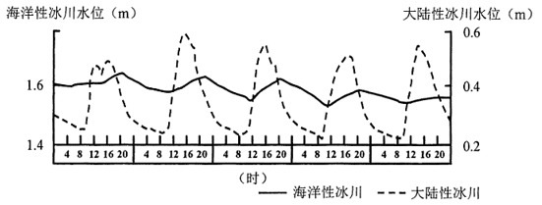
9. 雪线是山地常年积雪带的下界，雪线的高低受气温、降水量和地貌条件等影响。青藏高原两类冰川雪线高低及其成因是（ ）
A. 海洋性冰川雪线高，气温高 B. 大陆性冰川雪线高，气温低
C. 海洋性冰川雪线低，降水多 D. 大陆性冰川雪线低，降水少
10. 海洋性冰川日融水径流峰值滞后的原因是（ ）
A. 分布海拔较高 B. 冰面、冰内均有消融
C. 日均消融量大 D. 植被涵养水源能力强
【答案】9. C 10. D
【解析】
【分析】
【9题详解】
由材料信息“海洋性冰川主要分布在青藏高原东南部”可知，青藏高原东南处为海洋性冰川，受到来自印度洋的西南季风影响，降水较多，导致其雪线低，A错误，C正确。由材料信息“大陆性冰川主要分布在青藏高原内陆”可知，大陆性冰川深居内陆，年降水量小，冰川积累量小，导致其雪线高，B、D错误。故选C。
【10题详解】
由材料信息及所学知识可知，海洋性冰川日融水径流变化比大陆性冰川小，洪峰值低，因为青藏高原东南处由于降水较多，植被盖率相比高原内陆高，植被涵养水源能力更强，所以洪峰滞后，D正确；与分布海拔较高 、冰面、冰内均有消融、日均消融量大均无关，A、B、C错误；故选D。
【点睛】本题以青藏不载体，考查了影响雪线的因素及冰川日融水径流量的变化。
陕西窑洞聚落的院落模式具有典型性和独特性，从渭北到陕北呈现显著的地域分异特征。下图示意三种典型院落模式。据此完成下面小题。
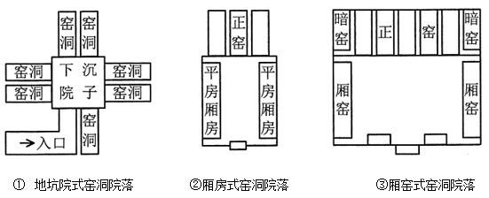
11. 陕西窑洞三种院落模式从南到北总体分布趋势是（ ）
A. ①—②—③ B. ①—③—② C. ②—③—① D. ②—①—③
12. 院落模式呈现地域分异的直接影响因素是（ ）
A. 土壤性状 B. 地貌条件 C. 光照强度 D. 文化传统
13. 窑洞院落中少见造景植物的主要原因是（ ）
A. 土壤贫瘠 B. 风大沙多 C. 干旱少雨 D. 日温差大
【答案】11. C 12. B 13. B
【解析】
【分析】
【11题详解】
根据所学知识，从渭北到陕北，黄土高原地势先上升后趋于平缓。厢房式窑洞主要依山或沿沟而建，一侧靠山；厢窑式窑洞主要建设在山坡上，三侧被山体环绕；地坑院式窑洞主要分布在无山体可依靠的平坦黄土塬区。因此从渭北到陕北，三种窑洞院落自南向北分布的总体趋势是厢房式窑洞、厢窑式窑洞、地坑院式窑洞。C正确，ABD错误，故选C。
【12题详解】
根据上题所述，造成院落模式呈现地域分异的直接影响因素是地貌因素，B正确，ACD错误，故选B。
【13题详解】
黄土高原地区风大沙多，造景植物在外会经常落满灰尘，观赏价值不高，因此少有造景植物。B正确。造景植物无需充足的土壤肥力，与土壤状况等因素关系不大。A错。黄土高原地处季风区，并非干旱少雨区，C错。D项，日温差大对造景植物的存在与否关系不大，D错。故选B。
【点睛】黄土高原的黄土直立性好，适合开挖窑洞，而且土壤肥沃，很多同学错以为土壤贫瘠。
飞机于地方时5时30分日出时刻从甲地出发，匀速飞行，降落乙地时正值日落，两地经度差为30°（下图）。据此完成下面小题。
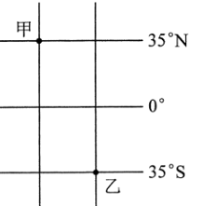
14. 飞机乘员经历的昼长是（ ）
A. 10小时 B. 11小时 C. 12小时 D. 13小时
15. 飞行过程中，乘员能够看到（ ）
A. 日出东偏北日落西偏南 B. 飞机始终向西南方向飞行
C. 正午时刻太阳在正上方 D. 正午时刻飞机位于南半球
【答案】14. A 15. D
【解析】
【分析】
【14题详解】
出发时，甲地的时间为5:30，甲乙两地经度相差30°，且乙地位于甲地的东方，所以飞机出发时乙地的时间为7:30。出发时甲地正值日出，日出时间为5:30，所以甲地的昼长为（12－5:30）×2，即13小时，甲乙两地纬度关于赤道对称，所以乙地的夜长为13小时，昼长为11小时，根据昼长＝（日落时间－12）×2可知，乙地的日落时间为17:30，飞机降落到乙地时正值日落，所以飞机乘员经历的昼长是17:30-07:30，即为10小时，故选A。
【15题详解】
根据上题分析可知，北半球昼长夜短，即太阳直射北半球，全球除极昼极夜地区外，日出东北，日落西北，A错；飞机从甲地飞向乙地，飞机始终向东南方向飞行，B错；在甲乙两经线的正中央画一条辅助径线，该经线与赤道交于A点，如下图：
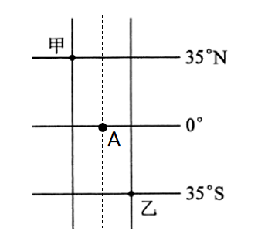
飞机出发时，A点的地方是为6:30，飞机飞行过程中匀速飞行，且根据上题分析可知，飞机一共飞行10小时，所以飞机飞至A点时飞行约5小时，此时A地地方时为11:30，正午时刻为12点，由此可推断，正午时刻飞机位于南半球，由于该日太阳直射北半球，所以正午时刻太阳不可能位于飞机的正上方，C错，D正确，故选D。
【点睛】本题组难度较大，需要加强对图文材料信息的获取与解读。首先，抓住飞机出发的时间为甲地的5:30，而此时甲的正值日出，由此可以推断出35°N的昼长为13小时，由此可知北半球昼长夜短，太阳直射北半球；由于甲乙两点的纬度关于赤道对称，所以甲地的昼长等于乙地的夜长，甲地的夜长等于乙地的昼长，由此可计算出乙地的昼长为11小时，从而明确乙地的日落时刻，飞机出发时乙地的时间与飞机在乙地降落时的时间间隔即为飞机飞行的时间，由于太阳直射北半球，所以飞机在飞行过程中一直处于白昼，飞机的飞行时间即是飞机乘员经历的昼长。
二、非选择题：共55分。第16～18题为必考题，每个试题考生都必须作答。第19～20题为选考题，考生根据要求作答。
（一）必考题：共47分。
16. 阅读图文材料，完成下列要求
地球内、外力作用共同塑造和改造着地表形态，其相对强弱制约着地貌的发展方向。实地调查研究表明，下图剖面所在地区的地貌形成演化过程中，内力作用明显强于外力作用。
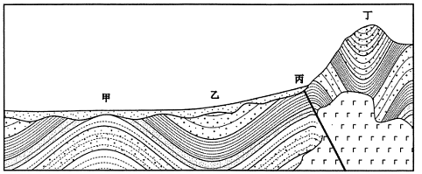
（1）该构造区富含油气资源，指出甲、乙、丙、丁中最有利的钻探部位，并说明理由。
（2）简要说明丁处山体高耸的原因。
【答案】（1）甲处，理由：甲处为背斜，属于天然的储油储气构造，有利于钻探；乙、丁为向斜，丙为断层，其储存的油气资源少。
（2）丁处所在岩层断裂上升，地势较高；丁为向斜构造，岩层坚硬，且区域内力作用占主导，外力作用较弱，丁处不易被外力侵蚀，山体高耸。
【解析】
【分析】
本题主要考查背斜向斜的应用、内外力作用与地貌的形成等相关知识。难度一般，需要加强对图示信息的获取与解读，调动和运用所学地理知识分析作答即可。
【详解】（1）结合所学地理知识可知，背斜构造为天然拱形构造，是天然的储气储油构造，而向斜是天然的储水构造，断层处可能有地下水出露，但断层处油气资源易泄漏，不易储存。图中甲处岩层向上弯曲，为背斜构造，最有利于钻探，乙、丁两处岩层向下弯曲，为向斜构造，丁处为断层构造。所以只有甲处最有利于钻探。
（2）注意材料信息“该地区地貌形成演化过程中，内力明显强于外力作用”。丁处岩层受内力挤压形成向斜，结合丙处断层可知，丁处所在岩层相对上升，加之外力作用较弱，向斜岩层坚硬，不易被侵蚀，所以丁处山体高耸。
【点睛】
17. 阅读图文材料，完成下列要求。
随着北极冰层不断融化，未来俄罗斯北冰洋航线（图1）商业化通航成为可能。该航线沿途港口发展潜力和开发价值日益受到关注。但是，航线上的冰山、狂风、大雾（系暖湿空气平流到较冷的下垫面冷却而成）等自然因素对航行安全构成一定的威胁。下图2示意从地理位置、经济腹地、自然条件、运营状况等方面评估该航线部分港口发展潜力的结果。
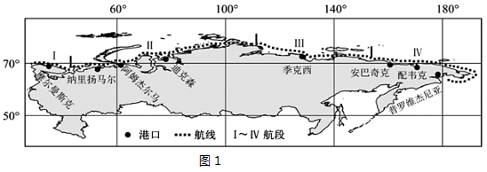
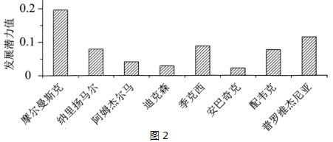
（1）描述俄罗斯北冰洋航线沿途港口发展潜力的分布特征。
（2）从地理位置角度分析影响摩尔曼斯克港和普罗维杰尼亚港发展潜力相同原因。
（3）指出图1中海雾问题最严重的航段并分析原因。
【答案】(1)Ⅰ段和Ⅳ段发展潜力较高，Ⅱ段和Ⅲ段发展潜力较低；摩尔曼斯克和普罗维杰尼亚两地的发展潜力最高。
(2)摩尔曼斯克港和普罗维杰尼亚港都是终年不冻港，通航能力高；摩尔曼斯克港和普罗维杰尼亚港人口和产业稠密，通航量大，因此两地发展潜力较高
(3)Ⅰ段；原因：该地区纬度高，下垫面气温低；北大西洋暖流流经该地，暖湿空气遇到较冷的下垫面冷却形成海雾。
【解析】
【分析】
本题考查俄罗斯交通布局和洋流的相关知识。
【详解】(1)读图分析，俄罗斯北冰洋航线沿途港口发展潜力不均衡，图中Ⅰ段和Ⅳ段发展潜力较高，Ⅱ段和Ⅲ段发展潜力较低，其中发展潜力最高的是摩尔曼斯克和普罗维杰尼亚两地。
(2)根据所学知识可知，摩尔曼斯克港和普罗维杰尼亚港都是终年不冻港，全年皆可通航，且两地人口和产业稠密，经济腹地广，通航量大，发展潜力较高。
(3)读图分析，北大西洋暖流流经Ⅰ段，具有增温增湿的作用，该地纬度高，下垫面气温低；暖湿气流遇到较冷的下垫面，会冷却形成海雾，所以Ⅰ段是海雾最严重的航段。
【点睛】
18. 阅读图文材料，完成下列要求。
中国人口密度突变线（下图）是一条全国尺度最重要的人地关系突变线，它综合反映了自然地理要素对人类活动强度的限制和人类活动对自然环境约束的适应。
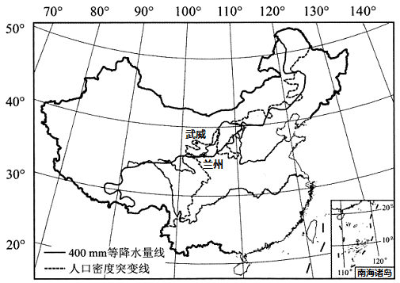
（1）说明大兴安岭北段人口密度突变线未到达年降水量400毫米等值线的原因。
（2）说明兰州至武威一线人口密度突变线突破年降水量400毫米等值线的原因。
（3）从正反两方面分析这条人口密度突变线今后能否被突破。
【答案】(1)该段纬度较高，气候寒冷；而且一年寒冷季节很长，地面冻土广布，不利于发展农业及人们生活，所以人口密度较小，人口密度突变线未到达年降水量400毫米等值线。
(2)兰州至武威一线位于黄河上游，虽然降水较少，但是有黄河流经，河流水量较大，生产生活用水较充足；该段纬度较低，位于河谷地带(地势较低)，气候较适宜。
(3)能够被突破：随着社会不断发展，人口密度突变线以西地区的生态环境不断改善，环境人口容量增加，人口密度增加；跨流域调水工程能够解决干旱半干旱地区的用水问题，缓解水资源紧缺的情况，使得生活和生产活动能够顺利进行，人口密度增加。不能被突破：我国西部地区人口稀疏，经济落后，且西部地区居民不断向东部经济发达区迁移，使得西部地区人口更加稀疏；西北地区是我国主要牧区，草场退化，土地荒漠化严重，生态环境脆弱。
【解析】
分析】
本题考查影响人口分布的因素的相关知识。
【详解】(1)大兴安岭北段人口密度突变线未到达年降水量400毫米等值线说明该区域人口密度较低；而位于年降水量400毫米等值线以东，说明降水并非影响因素，主要原因应为该段纬度较高，气候寒冷；而且一年寒冷季节很长，地面冻土广布，不利于发展农业及人们生活，所以人口密度较小。
(2)本题主要考查兰州至武威一线人口密度较大的原因，可以从水源、气候(气温)、地形等方面分析该地适宜居住的条件。由图中信息及所学知识可知，该段位于黄河上游，河流水量较大，生产生活用水较充足；相较于东北地区，纬度较低；河谷地带，地势较低，气候较适宜。
(3)本题需要回答正反两个方面。如果认为人口密度突变线能够被突破，可以回答的观点有我国西部地区生态环境改善，环境人口容量增加，人口密度也相应增加，南水北调工程也能够缓解西部地区水资源紧缺的情况。如果认为不能被突破，可以回答的观点有西部地区人口稀疏，经济落后，且还有不断向东部地区迁移的趋势，人口稀疏。西部地区是我国主要的牧区，生态环境脆弱，盲目治理可能会使得当地生态环境进一步恶化，环境人口容量降低，人口更加稀疏。
【点睛】
（二）选考题：共8分。请考生从2道题中任选一题作答，并用2B铅笔将答题卡上所选题目对应的题号右侧方框涂黑，按所涂题号进行评分；多涂、多答，按所涂的首题进行评分；不涂，按本选考题的首题进行评分。
19. [选修3：旅游地理]阅读材料，回答问题。
乐山是我国著名的佛教旅游胜地，历史文化遗产丰富，其中最著名的是被列入世界文化与自然遗产名录的乐山大佛（下图）。乐山大佛位于岷江、青衣江、大渡河三江汇流处的凌云山栖鸾峰丹霞地貌区，基础岩石为紫红色砂砾岩，富含碳酸钙、垂直裂隙发育。大佛凿建于唐代，是世界现存最大的摩崖石佛像。
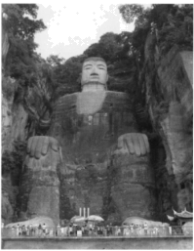
简述乐山大佛保护应防范的自然风险。
【答案】①该地属于亚热带季风气候区，夏季降水量大且集中，需要防范渗水的危害以及对大佛的侵蚀。②长期暴露在自然环境下，应该防范风化作用带来的危害。③砂岩地质疏松，垂直裂隙发育，应该防范岩石崩塌等危害。④位于山体之中，应防范山体滑坡自然风险。⑤靠近河流，应防范洪涝灾害对乐山大佛的危害。
【解析】
【分析】
本题考察自然风险。
【详解】结合乐山大佛所处的地理位置和自然环境（地形、水系、山体构造、岩石）分析。有材料可知，乐山大佛位于四川省，属于亚热带季风气候，夏季降水量大且集中，大雨冲刷可能导致渗水的危害以及对大佛的侵蚀；大佛长期暴露在自然环境下，应该防范风化作用带来的危害；乐山大佛基础岩石是砂岩，质地疏松，垂直裂隙发育，主要防范岩石崩塌等危害。乐山大佛建造于山体之中，应防范山体滑坡自然风险。同时，乐山大佛位于岷江、青衣江、大渡河三江汇流处，应防范洪水洪涝灾害对乐山大佛的影响。
【点睛】
20. [选修6：环境保护] 阅读材料，回答问题。
在陆地径流、海水运动和人类活动的共同作用下，近30年黄河三角洲湿地生态系统不断变化，海岸线“人工化”趋势明显。下图示意1990年和2018年黄河三角洲湿地生态系统类型（人工水面、滩涂）及岸线空间分布。
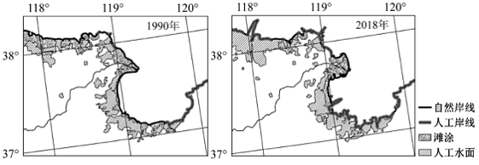
简述海岸线“人工化”对黄河三角洲湿地生态系统的影响。
【答案】有利影响：海岸线“人工化”连通水系，人工水面面积增加，淡水资源更加充裕，有利于保障黄河三角洲湿地淡水补给；海陆统筹,有利于加强黄河三角洲湿地生态保护。不利影响：滩涂面积减少，湿地减少，植被覆盖率减少；生物多样性可能会遭破坏。
【解析】
【分析】
本题考查人工化建设对海岸湿地的影响。
【详解】本题主要从海岸线“人工化”对黄河三角洲湿地生态系统的有利影响与不利影响两方面分析。据图分析可知，近年来黄河三角洲人工水面面积增加，淡水资源更加充裕；人工海岸线趋势明显，海陆统筹，有利于加强黄河三角洲湿地生态保护；然而近年来滩涂面积有减少的趋势，湿地面积减少，植被覆盖率降低，生物多样性可能减少，生态系统遭到破坏。
【点睛】

